令和２年度 あさぎり町の精神科医師・心理士相談日

予約・お問い合わせ
☎４５－７２１６
（あさぎり町役場 健康推進課）
・お気軽にご相談ください。秘密は固く守られます！
・相談は 無料 で 完全予約制 です。まずはお電話ください。
こころの健康相談

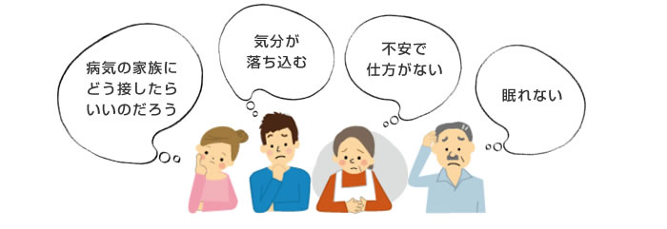
精神科医師 が相談をおうけします。病院では体に異常はないと言われたのに調子が悪い、やる気が出ない、眠れない、心の病気、認知症やアルコール、不登校、ひきこもりの対応など、本人・家族・関係される方どなたでもご相談できます。
※ご本人の相談が難しい場合は、家族の方のみの相談も可能です。

◎ 時 間：午後２時00分～ （1件45分）
◎ 場 所：免田保健センター
４月１７日(金)  くまもと心療病院 今井先生 | ６月１９日(金)  こころの医療センター 西 先生 | ７月１７日(金)  くまもと心療病院 今井先生 | ８月２１日(金)  八代更生病院  阿部先生 | ９月25日(金)  八代更生病院  福永先生
１０月１６日(金)  こころの医療センター 西 先生 | １１月２０日(金)  くまもと心療病院 今井先生 | １２月１８日(金)  熊本大学保健センター 藤瀬先生 | １月１５日(金)  くまもと心療病院 今井先生 | ２月１９日(金)  こころの医療センター 西 先生
＜利用された方の声＞
●「認知症かなと心配だった家族のことを相談できてよかった」
●「不登校の子どもについて、かかわり方をアドバイスしてもらって助かりました」
●「最近眠れず、精神科の病院に行くのは不安だったので相談し、主治医へ手紙を書いてもらい、いつも行く病院から薬を出してもらうことになって良かった」
●「精神科の薬のことを相談して詳しく説明してもらえたので安心した」 など

メンタルヘルス相談
子育てホッと相談

八代更生病院(精神科)の藤本知子認定心理士による相談・カウンセリングです。子どもから高齢者まで、年代を問わずご相談いただけます。自分自身のことや家族関係、職場の悩みやストレス等“気持ちの問題かな?”“対応や考え方について聞きたい”など何でもご相談ください。また、町内の事業所ごとのメンタルヘルス対策についてもご相談に応じます。
◎ 時 間：午前１０時～ （新規の方６０分、継続の方３０分）
◎ 場 所：免田保健センター
藤本 知子  認定心理士 | 5月15日(金) | ８月２４日(月） | 9月18日(金)
 | 11月13日(金) | 1月22日(金) | 3月12日(金)
＜利用された方の声＞
●「自分の考え方の癖がわかり、不安なときは考え方を少し変えられるようになりました」
●「子どもへのかかわり方に困っていたが、アドバイスをもらって子どもへの接し方を変えてみようと思った」
など

